Код:

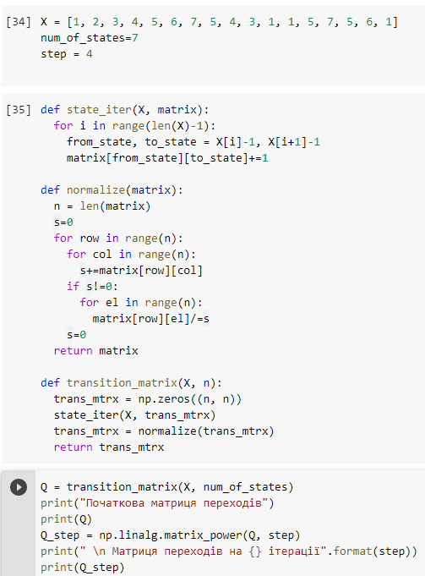

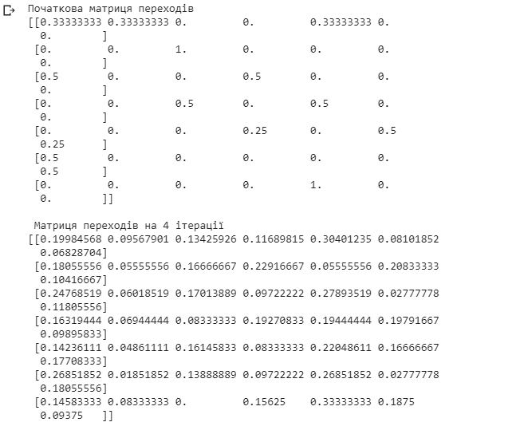Результат:

1. **Дерева класифікації та регресії. Особливості, обмеження та переваги.**

f(x)=E[y|x]=∑Mm=1wmI(x∈Rm)=∑Mm=1(wmϕ(x,vm)) де Rm - m-й регіон

Переваги:

* інтерпретовані
* можуть поєднувати дискретні та неперервні значення
* нечутливі для монотонної трансформації входу
* автоматично проводять відбір змінних
* відносно нечутливі до викидів
* можуть сприймати пропущені данні

Недоліки:

* не дуже точно передбачують результат
* нестабільні (маленька зміна вхідних даних может вплинути на структуру дерева)

1. **Ансамблеві класифікатори. Особливості та приклади.**  
   Ансамблеві класифікатори Моделі що агругують комбінації ваг більш простих моделей f(y|x, θ) = ∑ weightsi∗fm(y|x), де ваги - тренований параметри. Прикладом ансамблевих методів є Random Forest Бустингові дерева Також підвидом ансамблевих моделей можна виділити Stacking, де ми поєднуємо передбачення більш простих моделей для тренування більш складних.